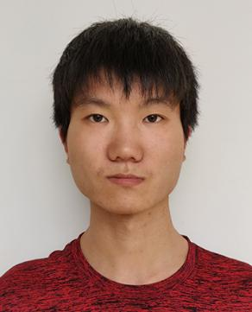

出生年月：1997. 10.16

意向城市：广东

电话：18078354186

邮箱：d1728468804@163.com

杜 豪

*Education*

*Experience*

*Evaluation*

教育背景

校内外经历

自我评价

专业技能

其他信息

**桂林电子科技大学信息科技学院**

**通信工程 / 本科**

主修课程： 光纤通信原理 移动通信原理 通信原理 微波与卫星通信 高频电子线路 EDA技术实用教程 程控数字交换技术

技能水平

学习并掌握通信原理基本理论知识，运用数字电路、模拟电路及单片机应用原理所学知识完成学期课题实训并制作电路板。

在课程内能够熟练使用Altium Designer软件绘制电路。

**外贸与外语系英语协会** **社团**

协助学校两次举办“尧山杯”英语演讲比赛。

与其他八所桂林院校共同举办“桂林英语角”活动 ，地点在桂林市图书馆，活动参与220人，共组织举办两次活动，主要负责现场拍摄及人员分配和场地布置。

**2019.09至今**

在学校学习AI课程，对神经网络，机器学习，深度学习方面有一定的掌握，期间主要对图像识别、语言处理、强化学习方面进行学习理解。

**校外经历 2019.01-2019.02**

寒假期间在校外做临时销售员，在岗期间积极工作，与同事相处团结和睦，获得领导及同事认可，并获得工作积极荣誉证书，积累许多经验。

本人性格乐观自信，在学习上积极进取，用心钻研，希望自己能够在学习工作中不断进取、提升并完善自己，用心做好每一件事，为社会和国家做出自己的贡献，进而实现自己的人生价值和社会理想。在大学期间一直学习通信基本理论知识，学习了许多与专业相关的技能，掌握了扎实的专业知识。我相信只要踏踏实实做好每一件事，一定会取得成功。

**技能证书：**

*计算机辅助设计电子CAD专业技能证书

**活动荣誉：**

*2017年全国大学生英语竞赛广西赛区优秀奖

*2018年全国大学生英语竞赛广西赛区优秀奖

**奖学金类：**

2017-2018学年第二学期荣获“学习进步奖”

**籍贯**：河北省保定市

**联系地址**：广西壮族自治区桂林市桂林电子科技大学信息科技学院

**邮政编码**：541004

*利用业余时间考取并获得C1机动车驾驶证

**2016.09-2020.06**

**2016.10-2017.05 干事**

**2017.06-2018.04 部长**

简历